BAB I

PENDAHULUAN

Latar Belakang

Perkembangan teknologi informasi saat ini berkembang pesat dan telah membuat banyak perubahan. Menurut data dari Lembaga Riset Digital Marketing Emarketer memperkirakan pada tahun 2018 jumlah penduduk yang aktif menggunakan smartphone di Indonesia mencapai lebih dari 100 juta pengguna. Jumlah sebesar ini menjadikan Indonesia sebagai negara dengan pengguna aktif smartphone terbesar keempat di dunia (Rahmayani, 2015). Perkembangan inilah banyak perusahaan smartphone yang saling berkompetisi untuk memperkenalkan fitur-fitur canggih dari smartphone buatannya. Salah satunya yaitu fitur kamera yang menghadirkan teknologi kecerdasan buatan. Hadirnya kecerdasan buatan di kamera mobile semakin membuat inovasi kamera smartphone menggeliat tiap tahunnya (Pertiwi, 2018). Dengan adanya teknologi kecerdasan buatan di smartphone banyak manfaatnya salah satunya sebagai media pengenalan hewan peliharaan salah satunya adalah kucing.
Kucing adalah jenis hewan mamalia karnivora yang berasal dari keluarga Felidae. Nama ilmiah kucing adalah Felis Catus atau Felis Silvestris catus (Damayanti, 2019). Habitat kucing adalah di darat yang biasanya berbaur dengan manusia sebagai peliharaan dan ada juga yang hidup liar. Istilah kucing ini biasanya tertuju pada hewan kucing kecil yang telah jinak dan dipelihara manusia tetapi sebenarnya istilah kucing juga bisa merujuk kepada kucing besar seperti macan (Damayanti, 2019). Hasil survei yang dilakukan oleh Rakuten Inisight pada tahun 2018, Indonesia menjadi pemelihara kucing terbanyak di asia dengan responden 47% (Maris, 2021).

Semakin Banyak orang di indonesia memelihara kucing, ada juga orang yang tidak mengetahui jenis kucing yang dipeliharanya. Untuk mengenali jenis jenis kucing peliharaan di era teknologi sekarang banyak orang menggunakan smartphone untuk mengetahui jenis kucing yang akan dipelihara di internet, akan tetapi tidak efektif, Menurut hasil wawancara dengan salah satu anggota komunitas kucing yang bernama Azlan Mainee Coon, beberapa situs komunitas kucing tidak menjelaskan jenis kucing yang tidak populer di Indonesia, sehingga banyak pemelihara kucing hanya mengetahui kucing yang popular dan dia mempunyai ternak kucing hanya jenis kucing yang tertentu saja yang dipelihara. Dilansir dari Kompas.com, kucing yang popular dan banyak dipelihara di Indonesia yaitu Kucing Kampung, Kucing Persia, Kucing Anggora, Kucing Mainee Coon, dan Kucing Persia Himalaya (Claudia, 2021). Dari hasil survei dari 27 orang sebanyak sebanyak 44.4% atau 12 orang tidak terlalu mengetahui banyak jenis jenis kucing beserta detailnya dan 11.1 % atau 3 orang tidak mengetauhi jenis kucing peliharaan sama sekali. Survei 12 jenis kucing ada 6 jenis kucing yang belum mengetahui oleh orang orang seperti kucing korat, kucing Norwegian forest, kucing siam, kucing Burma, kucing exotic shorthair, dan kucing chausie Oleh karena itu saya akan merancang aplikasi augmented reality guna pengenalan jenis kucing peliharaan. Augmented Reality adalah teknologi yang memperluas dunia fisik kita dengan cara menambahkan lapisan informasi digital ke dalamnya. Berbeda dengan VR (Virtual Reality), AR tidak menciptakan seluruh lingkungan buatan untuk menggantikan yang asli dengan yang virtual (Baharsyah, 2019). Teknologi ini dapat memudahkan orang yang akan memahami jenis kucing dengan mudah dengan melihat objek yang ada di gambar menjadi seperti nyata dan memiliki deskripsi secara detail sehingga orang yang akan memelihara kucing tidak akan kebingungan lagi.

Konsep dari aplikasi ini merupakan proses pengenalan jenis kucing peliharaan. Saat menjalankan aplikasi ini akan mengenali deskripsi jenis kucing seperti sejarah penemuannya jenis kucing yang dipilih dan dapat Scan Marker jenis kucing berdasarkan pola marker nya. Markernya menggunakan metode Marker Based Tracking, dan terdapat fitur yang bisa mengeluarkan ciri ciri jenis kucing beserta suara penjelasan yang discan. Selain itu juga terdapat game kuis untuk memperkuat pemahaman tentang jenis kucing. Pengenalan jenis kucing peliharaan tidak diperkenalkan kepada anak anak, tetapi juga harus dikenalkan secara orang umum seperti orang dewasa, remaja.

Dari permasalahan diatas, maka peneliti merancang sistem yang dapat memecahkan masaah tersebut, yaitu " RANCANG BANGUN APLIKASI AUGMENTED REALITY GUNA PENGENALAN JENIS KUCING PELIHARAAN”.

Rumusan Masalah

Bagaimana cara merancang aplikasi Argumented Reality untuk pengenalan jenis kucing.

Batasan Masalah

Berdasarkan penelitian dalam pembuatan aplikasi ini terdapat batasan-batasan permasalahan, agar permasalahan yang ditinjau sesuai dengan maksud dan tujuan yang ingin dicapai. Adapun batasan-batasan sebagai berikut :

- Software pembuatan aplikasi ini yaitu unity dan blender untuk membuat object
- Metode Augmented Reality yang digunakan adalah Marker Based Tracking.

- Media yang digunakan untuk menjalankan aplikasi hanya melalui Smartphone Android.

- Dalam pengenalan jenis kucing disediakan dalam bentuk 3D dengan fitur menampilkan ciri ciri beserta suara, deskripsi , dan kuis.

- Versi android Minimum Android 9
- Aplikasi hanya menampilkan pengenalan jenis kucing peliharaan
- Jenis Kucing yang ditampilkan Hanya 6 jenis kucing yang merupakan jenis kucing yang belum diketahui.

Tujuan

Berdasarkan uraian latar belakang dan rumusan masalah yang dihadapi penulis, tujuan yang ingin dicapai adalah meerancang aplikasi Augmented Reality untuk pengenalan jenis kucing peliharaan.

Manfaat

- Memudahkan Orang untuk memahami Jenis Kucing Peliharaan yang jarang diketahui

Metode Penelitian

Tempat dan Waktu Penelitian

Berikut ini adalah tempat dan waktu yang digunakan oleh penulis selama masa pengerjaan Tugas Akhir ini :
Tempat : Azlan Mainee coon
Alamat : Jln Raya Kepuh Gang 6 no. 29 Malang
Waktu : Dilakukan Mulai April 2021

Bahan dan Alat Penelitian

Penelitian dilakukan membutuhan setidaknya berupa perangkat keras dan perangkat lunak sebagai berikut :
- Perangkat Keras:
- HP Oppo Smartphone Reno 4
- Laptop Asus X555Q
- Perangkat Lunak:
- Blender
- Unity 3D
- Photoshop
- Adobe XD

Pengumpulan Data

Pada penulisan Tugas Akhir ini, teknik pengumpulan data yang penulis gunakan adalah sebagai berikut
- Wawancara
Wawancara sebagai bentuk komunikasi secara verbal untuk memperoleh informasi, dengan cara berkomunikasi secara langsung di tempat.
- Observasi
Mengumpulkan data dengan mengamati langsung objek penelitian dan mencatat secara sistematis masalah dan kendala yang muncul pada objek penelitian.
- Kepustakaan
Literatur mencari data atau kebutuhan dari berbagai sumber seperti buku atau literatur terkait penelitian untuk mendukung penelitian.

Analisa Data

Dalam proses analisis, data yang diperoleh dari studi literatur yang dibersumber dari beberapa sumber yang berhubungan dengan perancangan Aplikasi Pengenalan Jenis Kucing Peliharaan Menggunakan Argumented Reality Berbasis Android yang diolah menjadi media pengenalan jenis kucing yang bermanfaat.

Prosedur Penelitian

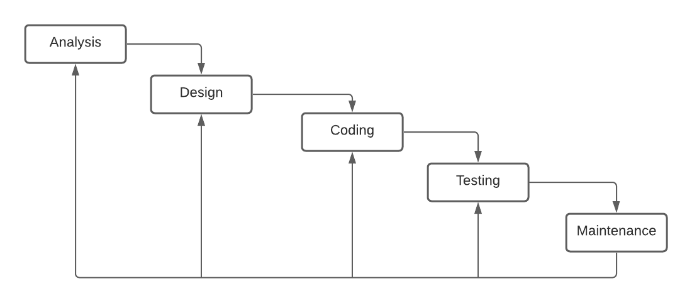
Prosedur penelitian yang digunakan penulis mulai Pra Tugas Akhir hingga penulisan laporan Tugas Akhir ini adalah metode waterfall, biasanya disebut model sekuensial linier atau siklus hidup klasik. Model waterfall memberikan metode aliran hidup yang teratur mulai dari analis, desain, pembuatan aplikasi (coding), pengujian dan pemeliharaan.
Gambar 1.1 Metode Waterfall

- Analysis
Metode perancangan yang akan digunakan aplikasi pengenalan jenis kucing peliharaan menggunakan Argumented reality ini adalah dengan menggunakan Blender, Unity 3D, Photoshop

- Desain Sistem
Melakukan perancangan tampilan aplikasi tentang pengenalan jenis kucing peliharaan dan cara kerja system. Tampilan aplikasi yang dimaksud adalah mulai dari menu utama dan tampilan object animasi saat aplikasi dijalankan. Sedangkan untuk desain cara kerja system adalah hal yang berhubungan dengan cara menjalankan aplikasi dan penerapan metode yang penulis gunakan.

- Penulisan Coding
Pada tahap ini penulis melakukan coding pada program, untuk membuat suatu alur dalam aplikasi tersebut berdasarkan rancangan yang telah penulis kerjakan. Aplikasi yang akan dibuat ini berbasis android.

- Pengujian Program
Pada tahapan ini, aplikasi yang telah siap digunakan akan diuji. Pengujian dilakukan secara langsung menggunakan smartphone berbasis android untuk mengamati jalannya aplikasi tersebut mulai dari awal hingga akhir. Penulis akan memperbaiki aplikasi jika terjadi masalah (error) pada saat aplikasi dijalankan.

- Pemeliharaan
Pada tahap pemeliharaan tidak menutup kemungkinan sebuah perangkat lunak mengalami perubahan ketika sudah dikirimkan ke user. Perubahan ini mungkin terjadi karena kesalahan yang terjadi selama pengujian tetapi tidak ada kesalahan yang terdeteksi atau perangkat lunak harus beradaptasi dengan lingkungan baru. Tahap dukungan atau pemeliharaan dapat mengulangi proses pengembangan dari menganalisis spesifikasi hingga mengubah perangkat lunak yang ada, tetapi tidak dapat membuat perangkat lunak baru.

Sistematika Penelitian

Untuk memudahkan pembaca dalam memahami isi dari tugas akhir ini, maka penulis membagi kedalam beberapa BAB secara berurutan. Adaun pembagian bab meliputi :

BAB I : PENDAHULUAN
Pada bab I berisi tentang latar belakang, rumusan masalah, batasan masalah, tujuan, manfaat, metode penelitian dan sistematika penulisan.

BAB II : TINJAUAN PUSTAKA
Pada bab II berisi tentang dasar teori yang digunakan sebagai sumber dan alat dalam memahami permasalahan. Selain itu bab ini berisi juga tentang penelitian terdulu.

BAB III : ANALISIS DAN PERANCANGAN
Bab III berisi tentang analisis, perancangan sistem yang dibuat dan pengujian data penelitian.

BAB IV : IMPLEMENTASI DAN PEMBAHASAN
Pada BAB IV ini berisi tentang gambaran umum obyek penelitian, spesifikasi produk dan uji coba aplikasi. Pada bagian gambaran umum obyek penelitian, penulis menjelaskan secara detail mengenai permainan yang penulis ciptakan. Pada bagian spesifikasi produk, penulis menjelaskan mengenai spesifikasi dari perangkat keras dan perangkat lunak yang penulis gunakan. Sedangkan pada bagian uji coba aplikasi, penulis melakukan pengujian terhadap jalannya aplikasi mulai dari awal hingga akhir dengan tolak ukur yang telah penulis rancang.

BAB V : PENUTUP
Pada BAB V ini berisi tentang hasil akhir yang didapatkan oleh penulis selama masa pembuatan laporan dan aplikasi. Pada BAB V ini penulis menjabarkan kesimpulan dari hasil kerja Tugas Akhir penulis dan saran dari penulis untuk pembaca

